Федеральное государственное бюджетное образовательное учреждение
высшего профессионального образования
«Московский государственный технический университет имени Н.Э. Баумана»
(МГТУ им. Н.Э. Баумана)



Факультет _______Информатика и системы управления_________________

Кафедра ___Системы обработки информации и управления (ИУ-5)_______

Отчет по лабораторной работе № 6

Студент ____________Яковицкий Станислав Владиславович _________________
(фамилия, имя, отчество)

Группа _________ИУ5-35________

Название предмета ____Базовые компоненты интернет-технологий________

Руководитель

____Гапанюк Ю.Е.________ __________________ ______________
ФИО дата подпись

Студент

__Яковицкий С.В._________ __________________ ______________
ФИО дата подпись

Задание:
Задание:

Часть 1. Разработать программу, использующую делегаты.

(В качестве примера можно использовать проект «Delegates»).

- Программа должна быть разработана в виде консольного приложения на языке C#.

- Определите делегат, принимающий несколько параметров различных типов и возвращающий значение произвольного типа.

- Напишите метод, соответствующий данному делегату.

- Напишите метод, принимающий разработанный Вами делегат, в качестве одного из входным параметров. Осуществите вызов метода, передавая в качестве параметра-делегата:

- метод, разработанный в пункте 3;

- лямбда-выражение.

- Повторите пункт 4, используя вместо разработанного Вами делегата, обобщенный делегат Func< > или Action< >, соответствующий сигнатуре разработанного Вами делегата.

Часть 2. Разработать программу, реализующую работу с рефлексией.

(В качестве примера можно использовать проект «Reflection»).

- Программа должна быть разработана в виде консольного приложения на языке C#.

- Создайте класс, содержащий конструкторы, свойства, методы.

- С использованием рефлексии выведите информацию о конструкторах, свойствах, методах.

- Создайте класс атрибута (унаследован от класса

System.Attribute).

- Назначьте атрибут некоторым свойствам классам. Выведите только те свойства, которым назначен атрибут.
- Вызовите один из методов класса с использованием рефлексии.

Диаграмма классов:
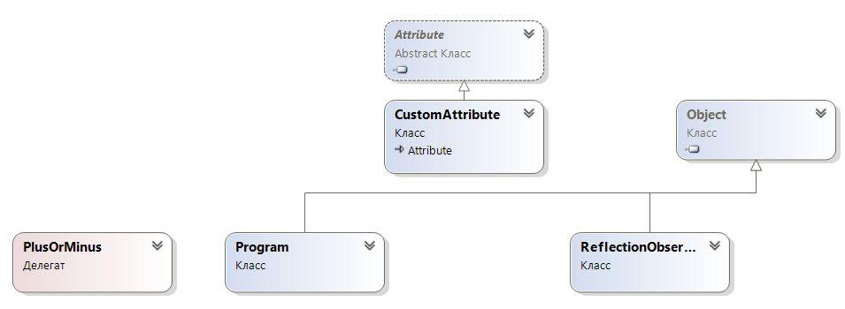

Текст программы:

ReflectionObserver.cs

using System;

namespace lab06

{

public class ReflectionObserver

{

public ReflectionObserver() { } public ReflectionObserver(int i) { } public ReflectionObserver(string str) { }

public int Plus(int x, int y) { return x + y; } public int Minus(int x, int y) { return x - y; }

[CustomAttribute("паблик стринг проперти4 гет и сет")]

public string property1 { get { return _property1; } set { _property1 = value; } }

private string _property1;

[CustomAttribute("паблик инт проперти2 гет и сет")] public int property2 { get; set; }

public double property3 { get; set; }

[CustomAttribute("паблик флоат проперти4 гет и сет")] public float property4 { get; set; }

public short property5 { get; set; }

public int field1; public float field2;

}

}

CustomAttribute.cs

using System;

namespace lab06

{

[AttributeUsage(AttributeTargets.Property, AllowMultiple = false, Inherited = false)

]

public class CustomAttribute : Attribute

{

public CustomAttribute() { }

public CustomAttribute(string mDescription)

{

Description = mDescription;

}

public string Description { get; set; }
}

}

Program.cs

using System;

using System.Reflection;

namespace lab06

{

delegate int PlusOrMinus(int p1, int p2);

class Program

{

static int Plus(int p1, int p2)

{

return p1 + p2;

}

static int Minus(int p1, int p2)

{

return p1 - p2;

}

static void PlusOrMinusMethodFunc(string str, int i1, int i2, Func<int, int, int> PlusOrMinusParam)

{

int result = PlusOrMinusParam(i1, i2); Console.WriteLine(str + result.ToString());

}

static void PlusOrMinusMethod(string str, int i1, int i2, PlusOrMinus PlusOrMinusParam)

{
int result = PlusOrMinusParam(i1, i2); Console.WriteLine(str + result.ToString());

}

public static bool GetPropertyAttribute(PropertyInfo checkType, Type attributeType, out object attribute)

{

attribute = null;

var isAttribute = checkType.GetCustomAttributes(attributeType,

false);

if (isAttribute.Length > 0)

{

attribute = isAttribute[0];

return true;

}

return false;

}

static void Main(string[] args)

{

Console.WriteLine("ДЕЛЕГАТЫ\n");

int i1 = 10, i2 = 5;

PlusOrMinusMethod("Плюс ", i1, i2, Plus); PlusOrMinusMethod("Минус ", i1, i2, Minus);

PlusOrMinus useMethod = new PlusOrMinus(Plus); PlusOrMinusMethod("Используем метод ", i1, i2, useMethod);

PlusOrMinus useIdea = Plus;

PlusOrMinusMethod("Используем \"предположение\" компилятора ", i1, i2, useIdea);
PlusOrMinus anonMethod = delegate (int param1, int param2) {

return param1 + param2;

};

PlusOrMinusMethod("Используем анонимный метод ", i1, i2, anonMethod);

PlusOrMinusMethod("Используем лямбду 0 ", i1, i2, (int x, int y) =>

{

int z = x + y;

return z;

});

PlusOrMinusMethod("Используем лямбду 1 ", i1, i2, (x, y) => { return x + y; });

PlusOrMinusMethod("Используем лямбду 2 ", i1, i2, (x, y) => x

+ y);

Console.WriteLine("\nИспользуем делегат Func<>");

PlusOrMinusMethodFunc("Используем метод Plus ", i1, i2,

Plus);

string strOutside = "sample text";

PlusOrMinusMethodFunc("Используем лямбду 0\n", i1, i2, (int x, int y) =>

{

Console.WriteLine("\nПеременная вне лямбды " +

strOutside);

int z = x + y;

return z;

});

PlusOrMinusMethodFunc("\nИспользуем лямбду 2\n", i1, i2, (x, y) =>

{
return x + y;

});

PlusOrMinusMethodFunc("\nИспользуем лямбду 3\n", i1, i2, (x, y) => x + y);

Console.WriteLine("\nИспользуем групповой делегат"); Action<int, int> a1 = (x, y) => { Console.WriteLine("{0} + {1} =

{2}", x, y, x + y); };

Action<int, int> a2 = (x, y) => { Console.WriteLine("{0} - {1} = {2}", x, y, x - y); };

Action<int, int> group = a1 + a2;

group(10, 5);

Action<int, int> group2 = a1;

Console.WriteLine("Добавление вызова метода к групповому делегату");

group2 += a2; group2(10, 5);

Console.WriteLine("Удаление вызова метода из группового делегата");

if ((group2 != null) && (a1 != null))

{

group2 -= a1;

}

group2(20, 10);

Console.WriteLine("\nРЕФЛЕКСИЯ\n");

Type t = typeof(ReflectionObserver);

Console.WriteLine("Тип " + t.FullName + " унаследован от " + t.BaseType.FullName);

Console.WriteLine("Пространство имен " + t.Namespace); Console.WriteLine("Находится в сборке " +

t.AssemblyQualifiedName);
Console.WriteLine("\nКонструкторы:"); foreach (var x in t.GetConstructors()) {

Console.WriteLine(x);

}

Console.WriteLine("\nПубличные методы"); foreach (var x in t.GetFields()) {

Console.WriteLine(x);

}

Console.WriteLine("\nМетоды:");

foreach (var x in t.GetMethods())

{

Console.WriteLine(x);

}

Console.WriteLine("\nСвойства");

foreach (var x in t.GetProperties())

{

Console.WriteLine(x);

}

Console.WriteLine("\nСвойства с атрубутами"); foreach (var x in t.GetProperties()) {

object attrObj;

if (GetPropertyAttribute(x, typeof(CustomAttribute), out

attrObj))

{

CustomAttribute attr = attrObj as CustomAttribute; Console.WriteLine(x.Name + " - " + attr.Description);

}

}
Console.WriteLine("InvokeMember"); ReflectionObserver fi =

(ReflectionObserver)t.InvokeMember(null, BindingFlags.CreateInstance, null, null, new object[] { });

Console.WriteLine("InvokeMethod");

object[] parameters = { 10, 5 };

object Result = t.InvokeMember("Plus",

BindingFlags.InvokeMethod, null, fi, parameters); Console.WriteLine("Plus(10,5)={0}", Result);

Console.ReadLine();

}

}

}

Экранные формы с примерами выполнения программы:
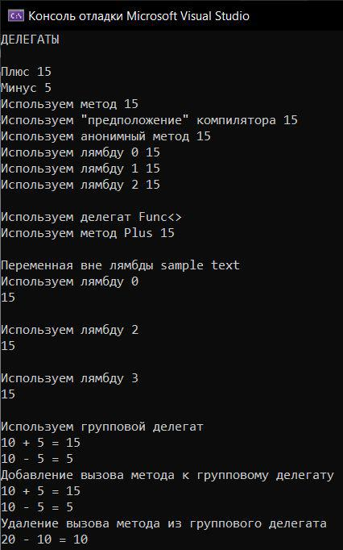

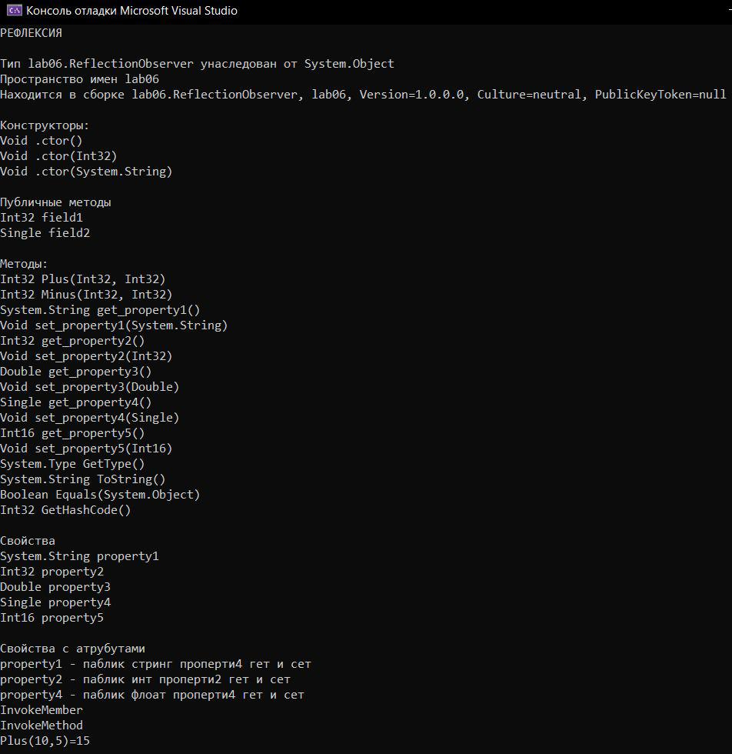

Ссылка на репозиторий исходных кодов GitHub:​ https://github.com/YakovitskiySV/Labs

